Министерство науки и высшего образования Российской Федерации

федеральное государственное бюджетное образовательное учреждение

высшего образования
«Санкт-Петербургский государственный университет
промышленных технологий и дизайна»

Институт – Информационных технологий и автоматизации
Направление 09.03.03 – Прикладная информатика в дизайне
Кафедра – Цифровых и аддитивных технологий

РАЗРАБОТКА ПРОЕКТА
ВЕБ-САЙТ ДЛЯ КОМПАНИИ «KARELIA EXPLORER»

ОТЧЕТ О ПРОВЕРКЕ НА ВАЛИДНОСТЬ СОЗДАННОГО КОДА

Исполнитель – студент учебной группы 3-МД-5
(группа)
Боголюбова Мария Андреевна
(фамилия, имя, отчество)

Ссылка на используемый ресурс / URL: https://validator.w3.org/nu/

Санкт-Петербург
2025

СОДЕРЖАНИЕ
1.1 ВАЛИДАЦИЯ HTML ДОКУМЕНТАЦИИ 3
1.1 Валидация index.html 3
1.1.1 Предупреждения 4
1.1.2 Ошибки 4
1.1.3 Критические ошибки 5
1.2 Валидация page1_grid.html 6
1.2.1 Предупреждения 6
1.2.2 Ошибки 7
1.2.3 Критические ошибки 7
1.3 Валидация page2_bootstrap.html 8
2 ВАЛИДАЦИЯ CSS ДОКУМЕНТАЦИИ 9
2.1 Валидация style.css 9
2.2 Валидация style4.css 9
2.3 Валидация styles.css 10

1.1 ВАЛИДАЦИЯ HTML ДОКУМЕНТАЦИИ

1.1 Валидация index.html

При проверке файла «index.html» было выявлено 16 ошибок (из них 15 относятся к группе ошибок, связанных с неправильным написанием URL изображений), 4 предупреждения. Ошибки представлены на рисунке 1.

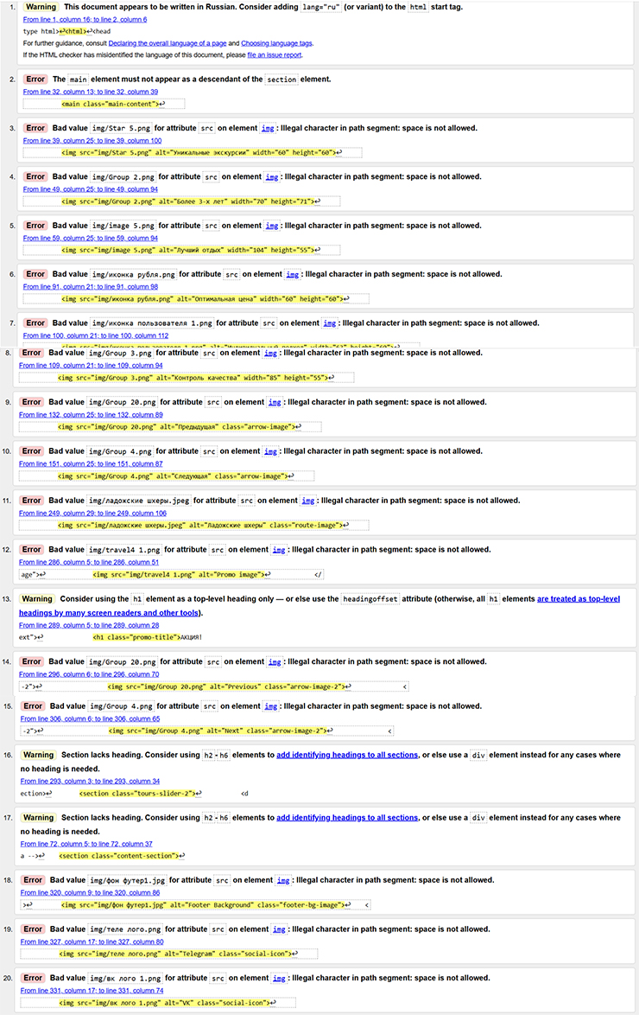
Рисунок 1 – Проверка файла index.html

1.1.1 Предупреждения

Были исправлены следующие предупреждения:
- строка 1, колонка 16 в строку 2, колонка 6: из-за наличия русских символов документ должен включать тэг «lang="ru"» – был добавлен тэг «lang="ru" в начало документа;
- строка 289, колонка 5 в строку 289, колонка 28: использование верхнего уровня заголовка «h1» не для всей страницы – уровень заголовка был изменен на «h2»;
- строка 293, колонка 3 в строку 293, колонка 34: section должен включать заголовок 2-6 уровня – был добавлен невидимый заголовок «aria-label»;
- строка 72, колонка 5 в строку 72, колонка 37: section должен включать заголовок 2-6 уровня – был добавлен невидимый заголовок «aria-label».

1.1.2 Ошибки

15 из 16 ошибок относятся к одной группе ошибок, связанных с употреблением пробела в URL. Все они были исправлены изменением URL, например, в строке 39, колонка 25 в строку 39, колонка 100 вместо img/Star 5.png теперь корректно используется img/Star5.png.
По аналогии были исправлены ошибки в строках:
- строка 49, колонка 25 в строку 49, колонка 94;
- строка 59, колонка 25 в строку 59, колонка 94;
- строка 91, колонка 21 в строку 91, колонка 98;
- строка 100, колонка 21 в строку 100, колонка 112;
- строка 109, колонка 21 в строку 109, колонка 94;
- строка 132, колонка 25 в строку 132, колонка 89;
- строка 151, колонка 25 в строку 151, колонка 87;
- строка 249, колонка 29 в строку 249, колонка 106;
- строка 286, колонка 5 в строку 286, колонка 51;
- строка 296, колонка 6 в строку 296, колонка 70;
- строка 306, колонка 6 в строку 306, колонка 65;
- строка 320, колонка 9 в строку 320, колонка 86;
- строка 327, колонка 17 в строку 327, колонка 80;
- строка 331, колонка 17 в строку 331, колонка 74.

1.1.3 Критические ошибки

В строке 32, колонке 13 в строку 32, колонке 39 исправлена семантическая ошибка: элемент main находится внутри section – section изменен на div.
При повторной валидации ошибок не выявлено, что показано на рисунке 2.

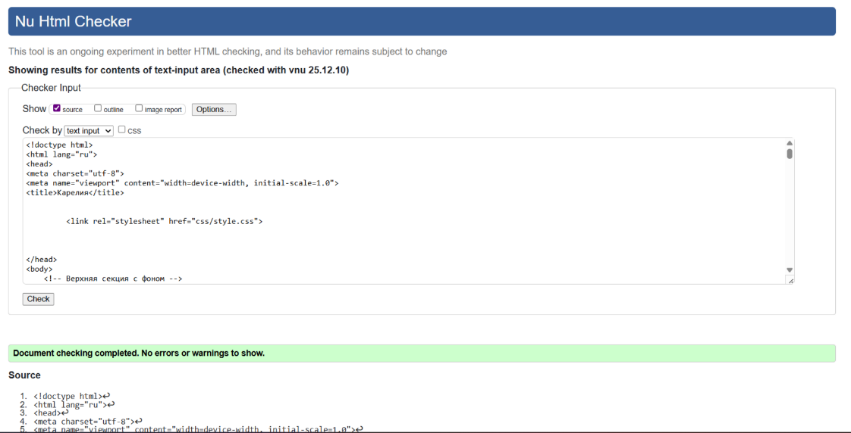
Рисунок 2 – Повторная валидация index.html

1.2 Валидация page1_grid.html

Проверка файла «page1_grid.html» представлена на рисунке 3. Всего было выявлено 8 ошибок и 6 предупреждений.

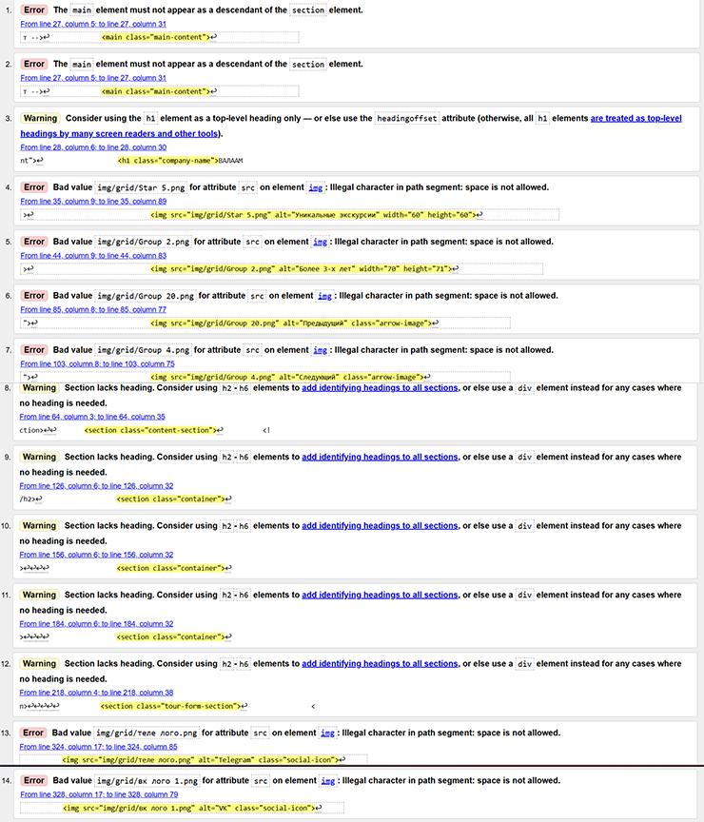
Рисунок 3 – Проверка файла page1_grid.html

1.2.1 Предупреждения

5 из 6 предупреждений одного формата: отсутствие заголовка 2-6 уровня в section. Все они были исправлены добавлением невидимого заголовка «aria-label». Измененные строки:
- строка 64, колонка 3 в строку 64, колонка 35;
- строка 126, колонка 6 в строку 126, колонка 32;
- строка 156, колонка 6 в строку 156, колонка 32;
- строка 184, колонка 6 в строку 184, колонка 32;
- строка 218, колонка 4 в строку 218, колонка 38.
Предупреждение в строке 28, колонке 6 в строку 28, колонке 30 было связано с использованием второго по счету заголовка уровня «h1» – был изменен уровень заголовка на h2.

1.2.2 Ошибки

6 из 8 ошибок относятся к одной группе ошибок, связанных с употреблением пробела в URL. Все они были исправлены изменением URL, например, в строке 35, колонка 9 в строку 35, колонка 89 вместо img/grid/Star 5.png теперь корректно используется img/grid/Star5.png.
По аналогии были исправлены ошибки в строках:
- строка 44, колонка 9 в строку 44, колонка 83;
- строка 85, колонка 8 в строку 85, колонка 77;
- строка 103, колонка 8 в строку 103, колонка 75;
- строка 324, колонка 17 в строку 324, колонка 85;
- строка 328, колонка 17 в строку 328, колонка 79.

1.2.3 Критические ошибки

В строке 27, колонка 5 в строку 27, колонка 31 исправлена семантическая ошибка: элемент main находится внутри section – section изменен на div. (Строка указывается ошибкой валидатором дважды). Таким образом, все ошибки и предупреждения были исправлены, что показала повторная валидация на рисунке 4.
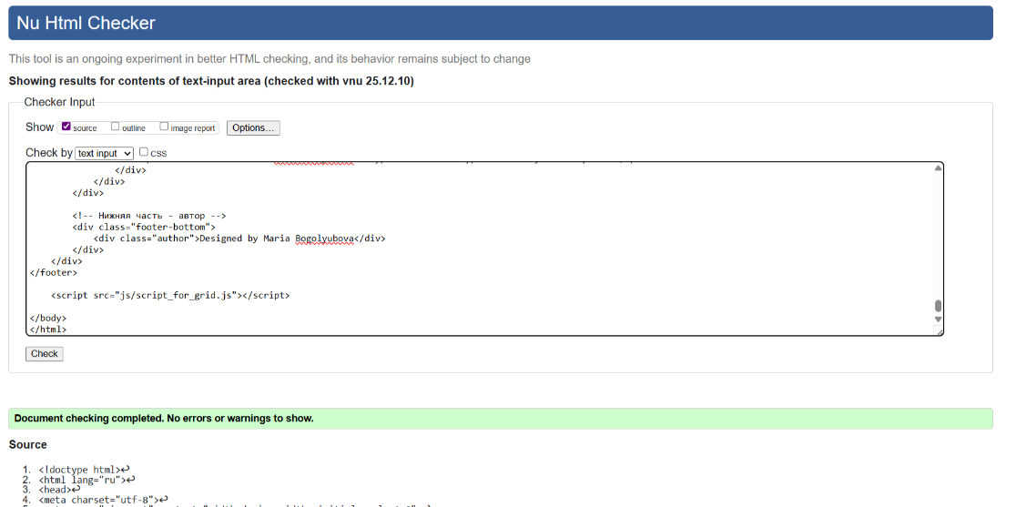
Рисунок 4 – повторная валидация page1_grid.html

1.3 Валидация page2_bootstrap.html

Проверка файла «page2_bootstrap.html» представлена на рисунке 5. Не выявлено ошибок и предупреждений.

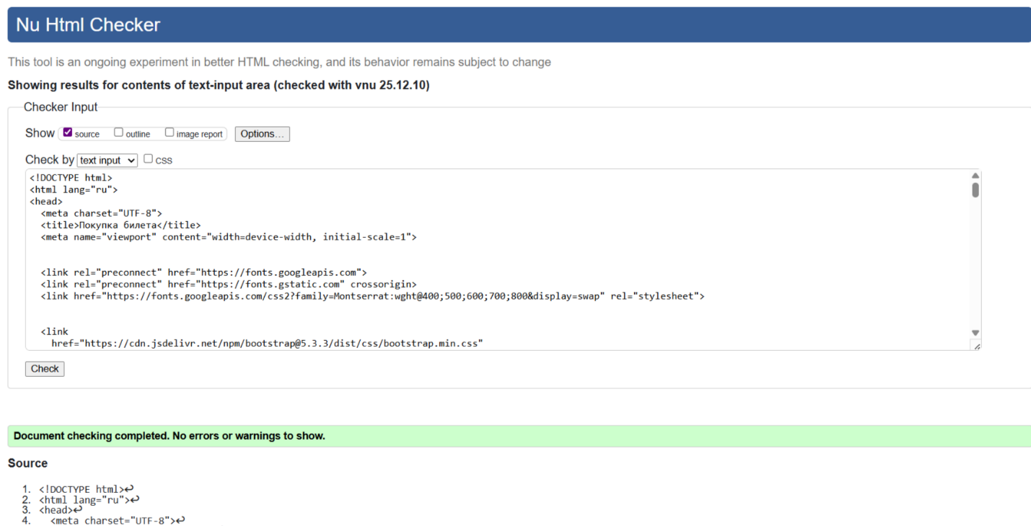
Рисунок 5 – Проверка файла page2_bootstrap.html

2 ВАЛИДАЦИЯ CSS ДОКУМЕНТАЦИИ

2.1 Валидация style.css

При проверке style.css не было выявлено ошибок и предупреждений. Результат проверки представлен на рисунке 6.

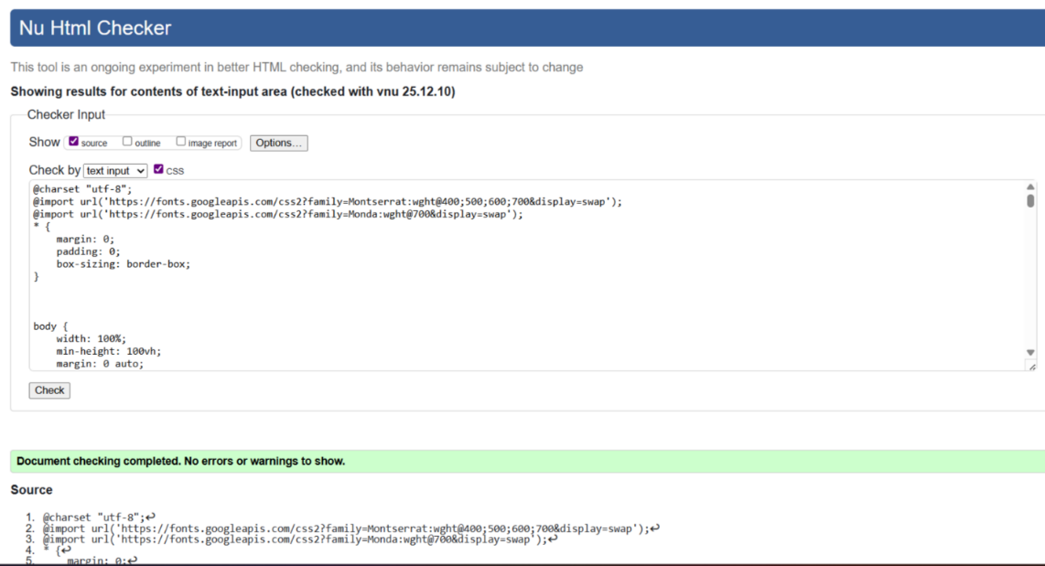
Рисунок 6 – Валидация style.css

2.2 Валидация style4.css

При проверке style4.css не было выявлено ошибок и предупреждений. Результат проверки представлен на рисунке 7.

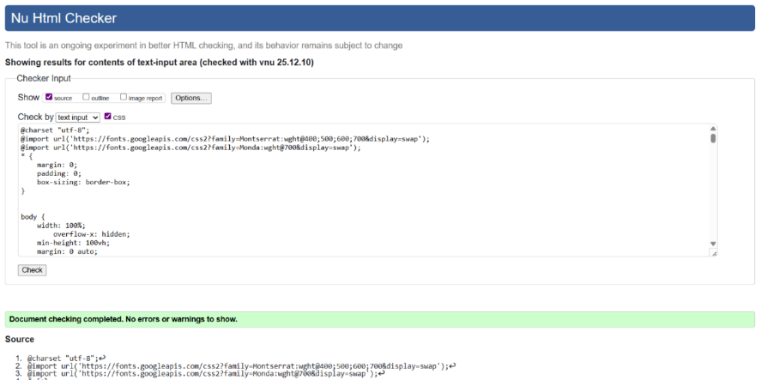
Рисунок 7 – Валидация style4.css

2.3 Валидация styles.css

При проверке styles.css не было выявлено ошибок и предупреждений. Результат проверки представлен на рисунке 8.

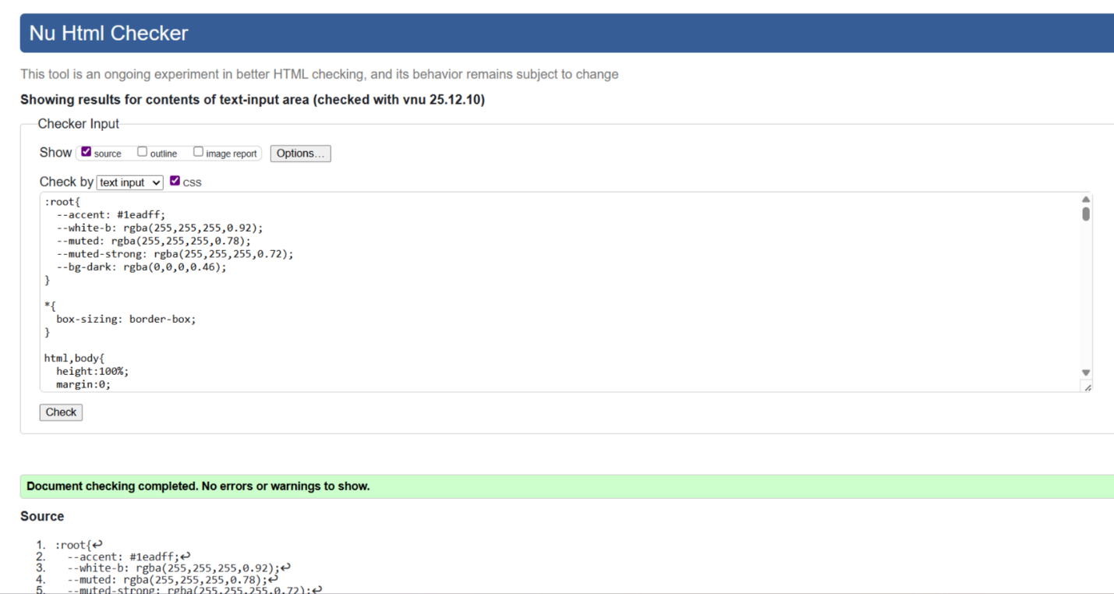
Рисунок 8 – Валидация styles.css

